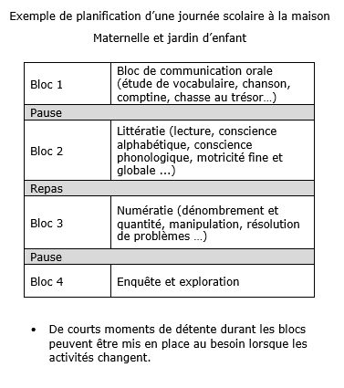
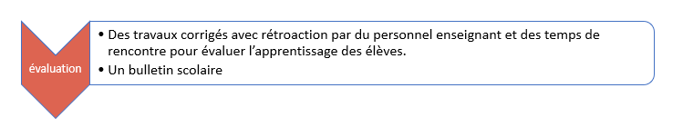
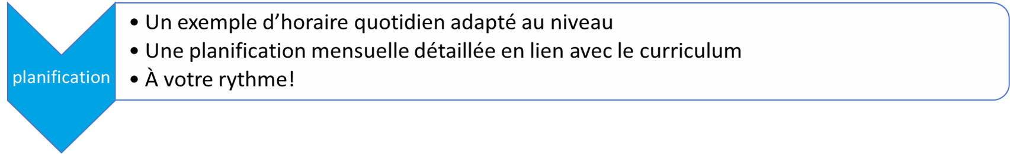
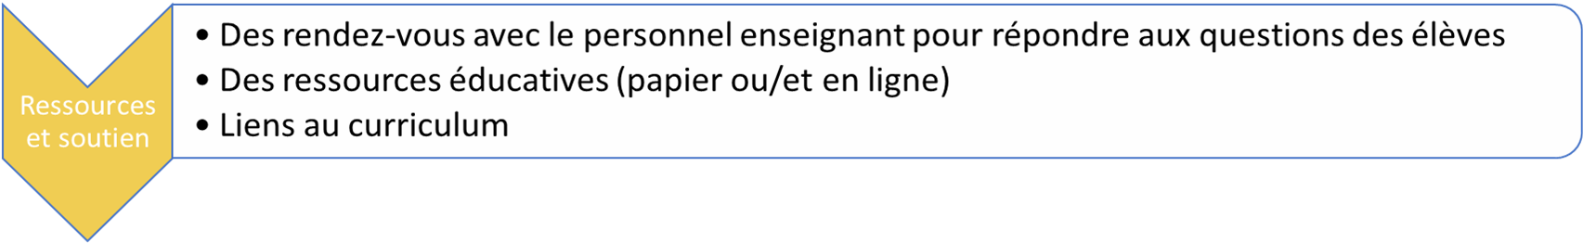
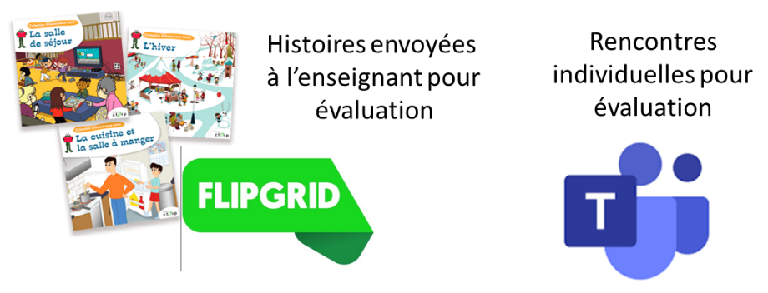
Maternelle et jardin d’enfant

